Министерство науки и высшего образования Российской Федерации

Федеральное государственное бюджетное образовательное учреждение

высшего образования

«Вятский государственный университет»

Колледж ВятГУ

**ОТЧЕТ**

**ПО ДОМАШНЕЙ КОНТРОЛЬНОЙ РАБОТЕ №3**

**«ИЗУЧЕНИЕ БАЗОВЫХ ПРИНЦИПОВ ОРГАНИЗАЦИИ ПРОЦЕДУР И ФУНКЦИЙ»**

**ПО ДИСЦИПЛИНЕ «ОСНОВЫ АЛГОРИТМИЗАЦИИ И ПРОГРАММИРОВАНИЯ»**

Выполнила: студентка учебной группы

ИСПк-202-52-00

Коковихина Дарья Олеговна

Преподаватель:

Сергеева Елизавета Григорьевна

Киров

2022

1. Цель контрольной работы.

Освоить синтаксис построения процедур и функций, изучить способы передачи данных в подпрограммы, получить навыки организации минимального пользовательского интерфейса.

1. Формулировка задания (с вариантом)

5 вариант.

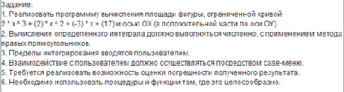

Рисунок 1 – Задание

1. Схема алгоритма с комментариями

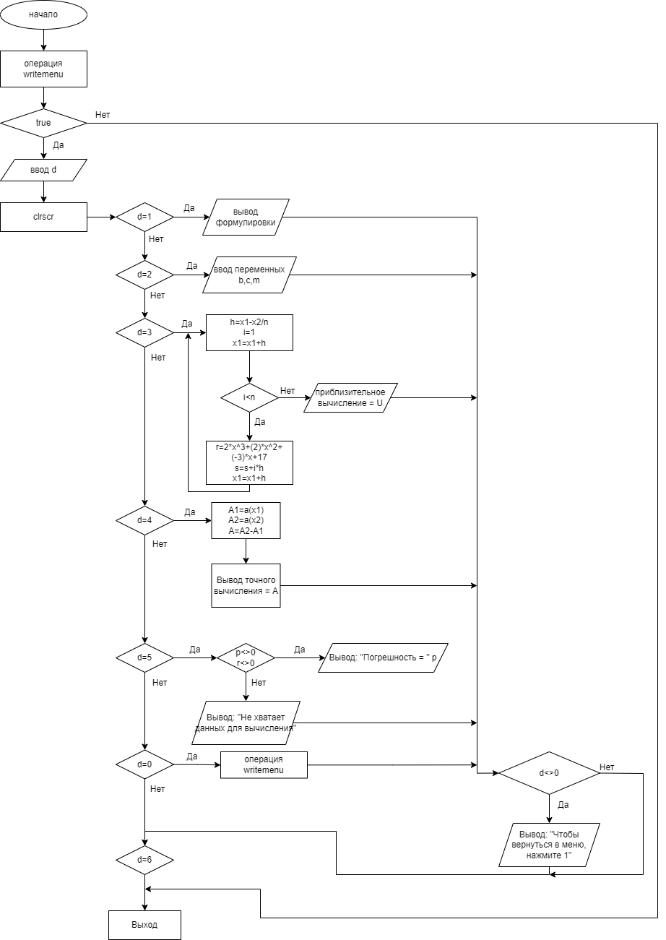

Рисунок 2 –Схема алгоритма (1 часть)



Рисунок 3 – Схема алгоритма (2 часть)

1. Код программы

Код программы

**uses** crt;

**procedure** writemenu;

**const**

menu: **array**[1..6] **of** string =

('формулировка задания',

'ввод переменных',

'найти приблизительное значение',

'найти точное значение',

'найти погрешность',

'выход');

**begin**

clrscr;

println('Меню работы с программой:');

**for var** i:= 1 **to** 6 **do**

**begin**

println(i,'-',menu[i]);

**end**;

**end**;

**procedure** S(x1, x2:real; n: integer; **var** S:real);

**begin**

**var** r,h:real;

h:=(x2-x1)/n;

x1:=x1+h;

**for var** i:=1 **to** n **do begin**

r:=2*power(x1,3)+2*power(x1,2)+(-3)*x1+17;

S:=S+r*h;

x1:=x1+h;

**end**;

writeln('приблизительное вычисление = ',S:0:5);

**end**;

**procedure** F( x1, x2:real; **var** p:real);

**begin**

**var** F1, F2, F: real;

F1:=2*power(x1,3)/2+2*power(x1,2)+(-3)*x1/2+17*x1;

F2:=2*power(x2,3)/2+2*power(x2,2)+(-3)*x2/2+17*x2;;

F:=F2-F1;

writeln('точное вычисление = ', F:0:5);

**end**;

**procedure** V(**var** a,g:real; **var** j:integer);

**begin**

a:=readreal('Введите пределы интегрирования');

g:=readreal;

j:=readinteger('Введите значение n');

**end**;

**begin**

**var** p, r, x1, x2:real;

**var** n:integer;

**var** d: char;

writemenu;

**while** true **do begin**

d:=ReadKey;

clrscr;

**case** d **of**

'1': println('вычислить площадь фигуры, ограниченной кривой: 2*x^3+(2)*x^2+(-3)*x+(17) и осью OX, с применением метода правых прямоугольников');

'2': V(x1, x2, n);

'3': S(x1, x2, n, r);

'4': F(x1, x2, p);

'5': **if** (p<>0) **and** (r<>0) **then** writeln('погрешность = ', p-r:0:5)

**else** println('не хватает данных для вычислений');

'6': **exit**;

'0': writemenu;

**end**;

**if** d<>'0' **then** println('чтобы вернуться в меню нажмите 0');

**end**;

**end**.

1. Результат выполнения программы

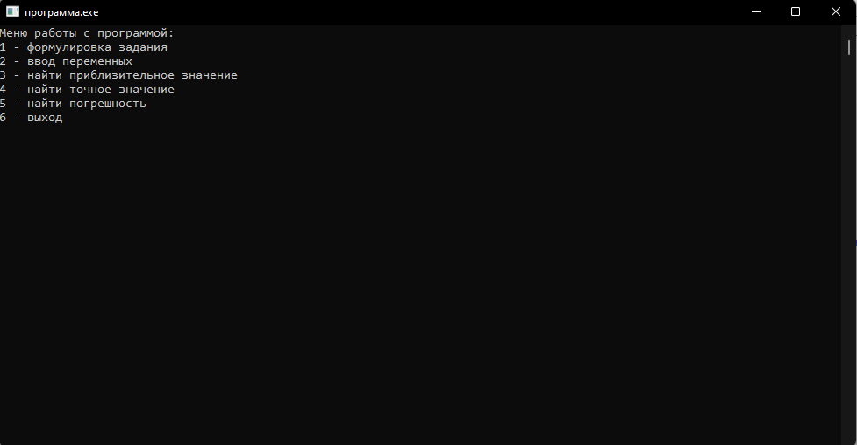

Рисунок 4 – Меню программы

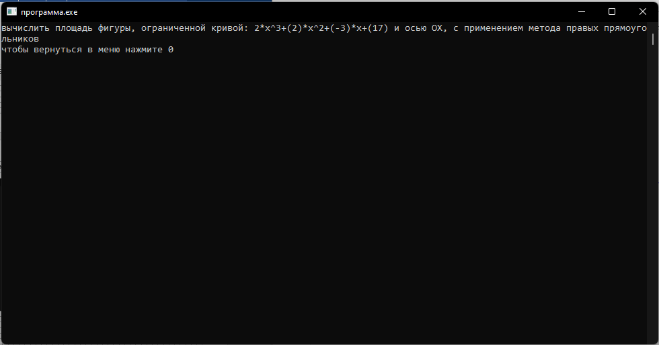

Рисунок 5 – Формулировка задания

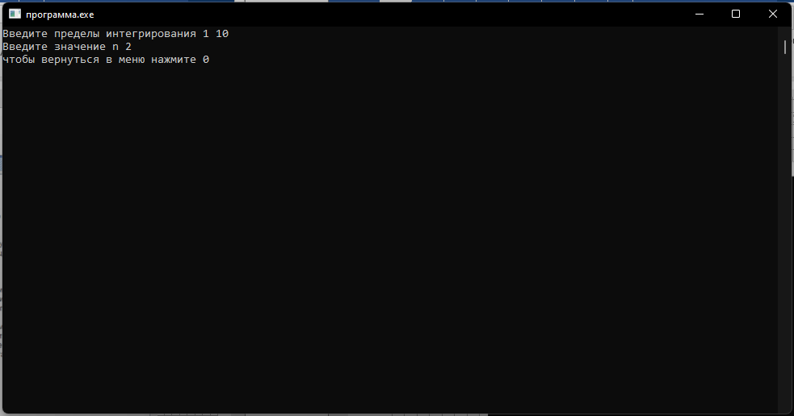

Рисунок 6 – Ввод переменных

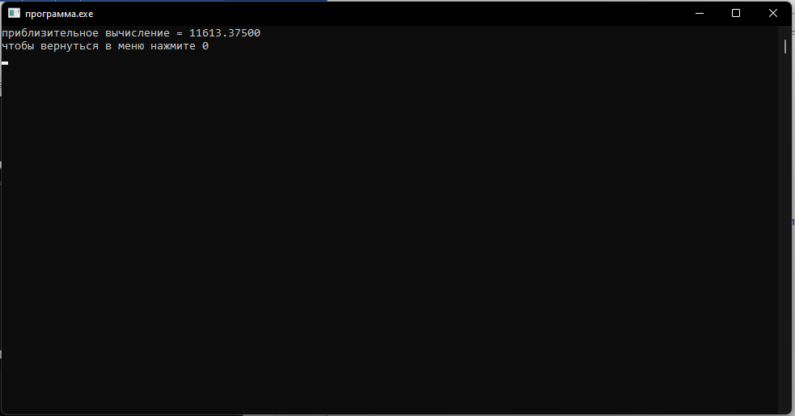

Рисунок 7 – Найти приблизительное значение

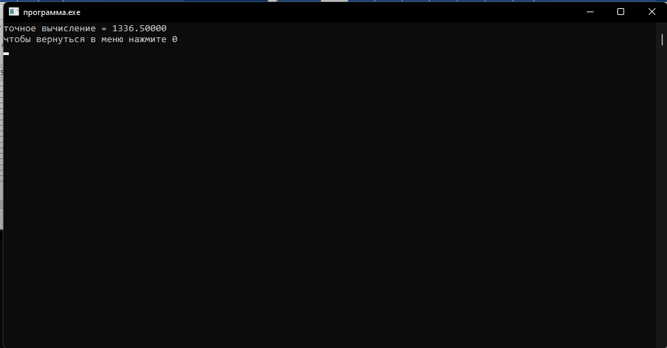

Рисунок 8 – Найти точное значение

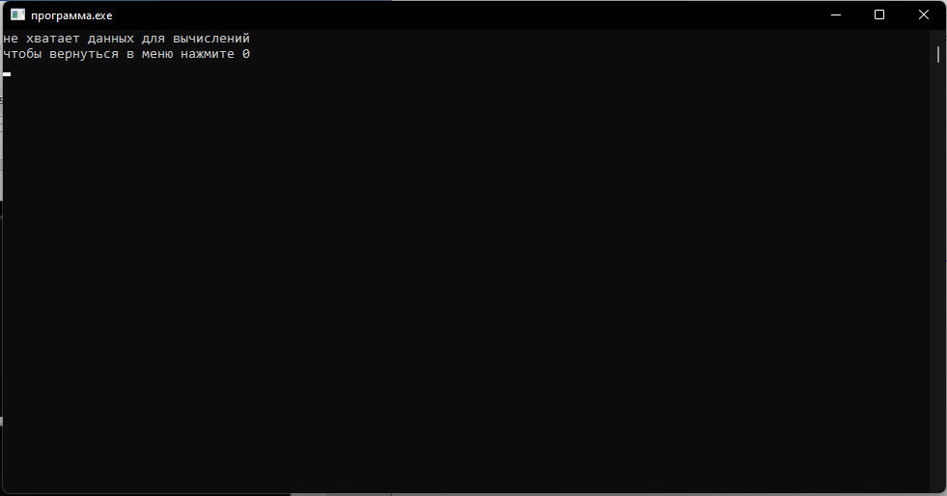

Рисунок 9 – Найти погрешность

1. Вывод

В ходе выполнения третеьй домашней контрольной работы я освоила синтаксисы построения процедур и функций, изучила способы передачи данных в подпрограммы, получила навыки организации минимального пользовательского интерфейса.

Заданием являлось написание программы, которая высчитывает площадь функции сначала методом правых прямоугольников (получается приблизительное значение), затем находится точное значение и погрешность (разница между приблизительным и точным значением). После решения задачи была составлена схема алгоритма.

Считаю, что программу практики выполнила в полном объеме, получив необходимые практические навыки и закрепив полученные теоретические знания. В ходе практики мною были изучены должностные обязанности программиста, а также были закреплены теоретические знания по изученным дисциплинам, что в дальнейшем мне пригодится. Подводя все выше сказанное, считаю, что цель работы полностью выполнена.